**MANUAL DEL USUARIO**



Hector Jefrey Muñoz Ortiz

Nicolas Muñoz

Antony Ramirez

Septiembre 2021

Ficha:2067794

**Instrucciones paso a paso**

Centro de Gestión de mercados, Logística y Tecnologías de la Información

Bogotá D.C.

Manual de Usuario Proyecto ABC EDUCANDO

Contenido

**Introducción** 3

**Página inicial de ABC EDUCANDO** 4

**Porque usar ABC EDUCANDO** 4

**Funcionalidades** 6

**Módulos** 8

**Ventajas** 9

**¿Cómo iniciar sesión en ABC EDUCANDO?** 10

**Ingresar a la plataforma** 11

**Rol Administrativo** 12

**Registrar Matrícula** 13

**Registrar usuario** 15

**Ver lista de docentes** 17

**Ver lista de estudiantes** 18

**Ver perfil** 19

19

**Actualizar datos** 20

**Crear mensaje** 21

**Rol Docente** 22

**Herramientas de trabajo** 25

**Cargar Actividad** 26

**Actividades Cargadas** 28

**Visualizar actividad** 28

**Eliminar Actividad** 29

**Calificar Actividades** 30

**Notas** 31

**Rol Estudiante** 32

**Herramientas de trabajo** 34

**Actividades Pendientes** 35

**Visualizar actividad** 35

**Entregar Actividades** 36

**Actividades Cargadas** 38

**Notas** 38

# **Introducción**

En este manual de usuario podremos ver el uso de la plataforma educativa ABC EDUCANDO, se explicará cada una las funciones de la plataforma para que el usuario tenga total tranquilidad al momento de darle uso, cumpliendo su función total en sus tres roles, Administrador, Docente y Estudiante, desde crear un usuario hasta cargar actividades y demás.

# **Página inicial de ABC EDUCANDO**

En la página inicial de ABC EDUCANDO veremos múltiples pestañas donde se podrá ver las funciones, ventajas y demás de la plataforma.



# **Porque usar ABC EDUCANDO**

En la pestaña que se ve seleccionada en la imagen podremos leer la utilidad que podríamos darle a la plataforma para una mejor gestión de estudiantes, 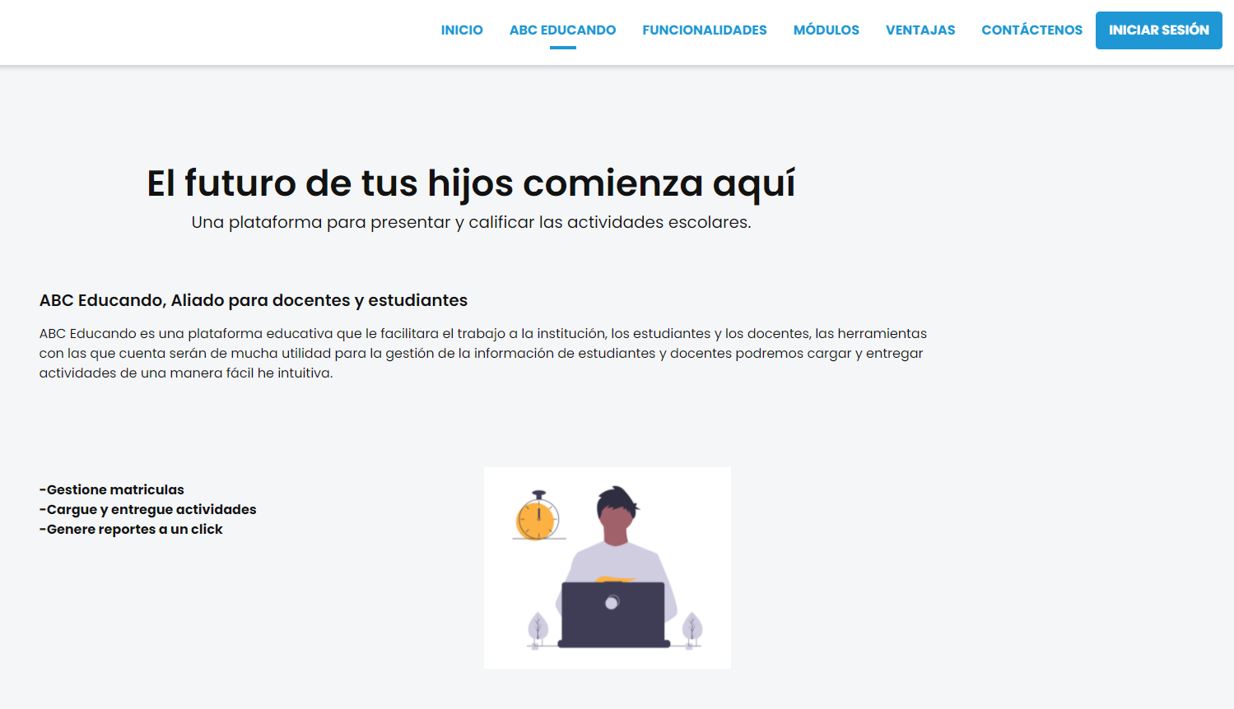matriculados, actividades, entre otras.

# **Funcionalidades**

Acá podremos ver un resumen de las funcionalidades que se tendrán al momento de ingresar a la plataforma.

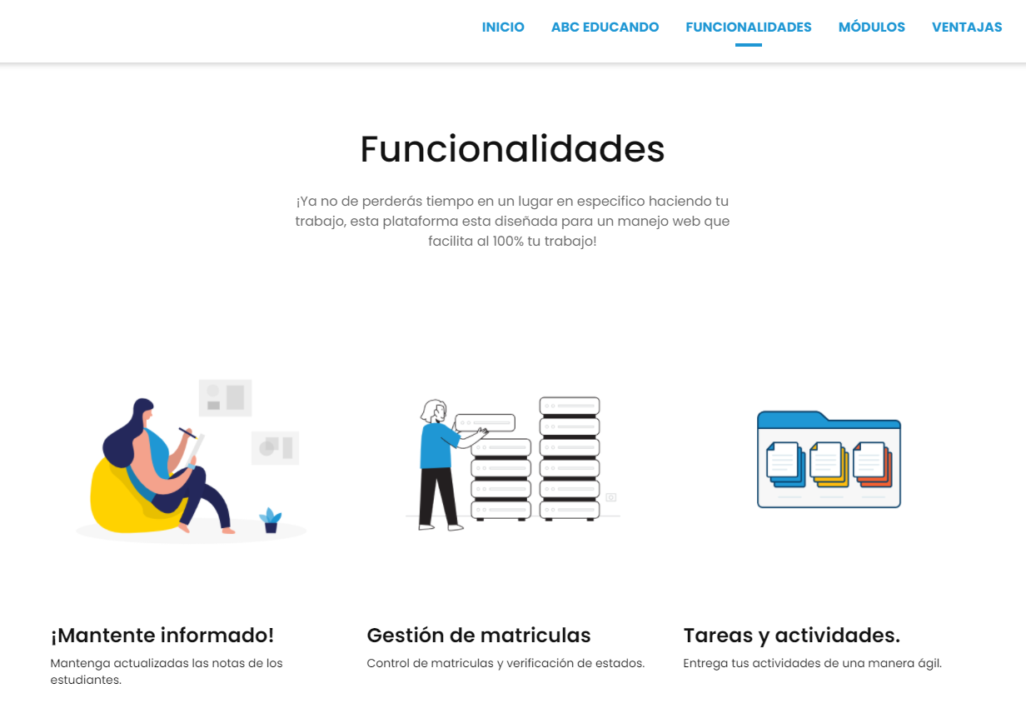

# **Módulos**

En módulos podremos ver un resumen de los módulos y de su función dentro de la plataforma dependiendo del rol que seleccionemos.

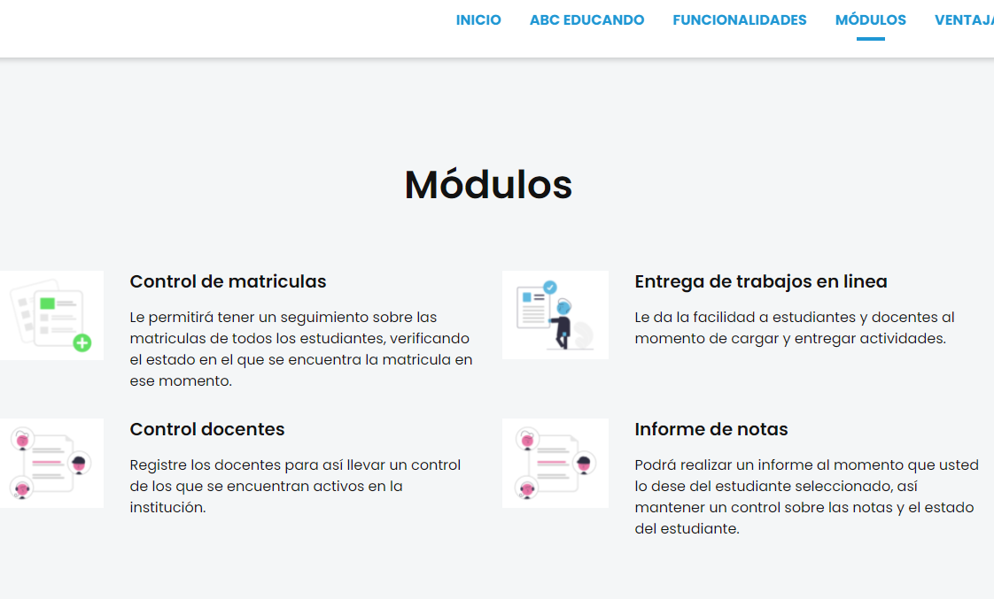

# **Ventajas**

Acá veremos las ventajas que tendremos al usar la plataforma ABC EDUCANDO ingresando con cualquiera de los 3 roles, como Administrativo, Docente y Estudiante.

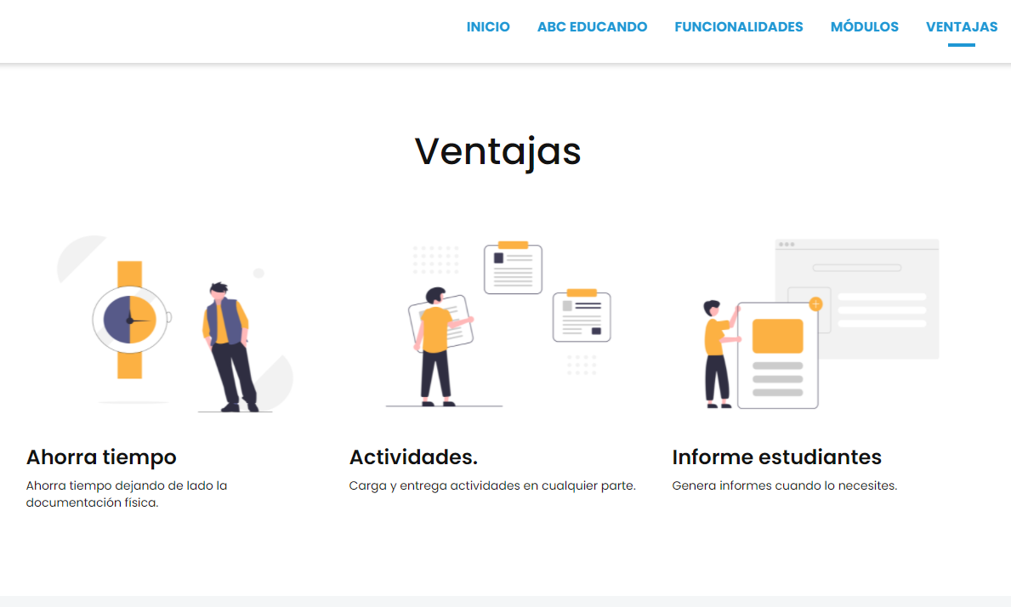

# **¿Cómo iniciar sesión en ABC EDUCANDO?**

Primero deberemos ingresar a la plataforma ABC EDUCANDO y seleccionamos el botón de iniciar sesión que veremos en la parte superior en la siguiente imagen:



# **Ingresar a la plataforma**

En este formulario ingresamos el correo electrónico y la contraseña seguido de 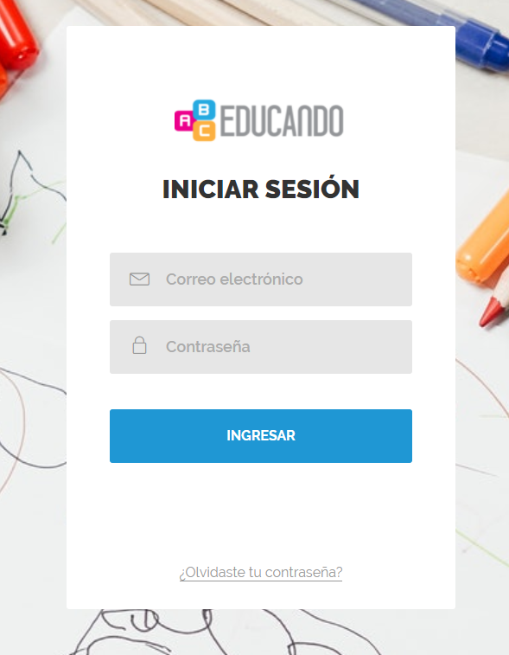eso le daremos click al botón ingresar.

# **Rol Administrativo**

Al ingresar a la plataforma veremos las opciones que tendremos depende del **rol** con el que ingresemos, el rol lo podremos visualizar en la parte superior izquierda igualmente que las opciones y el **nombre del usuario** se verá en la parte superior derecha de la pantalla, tendremos un menú desplegable que sale del nombre de usuario con 3 opciones.

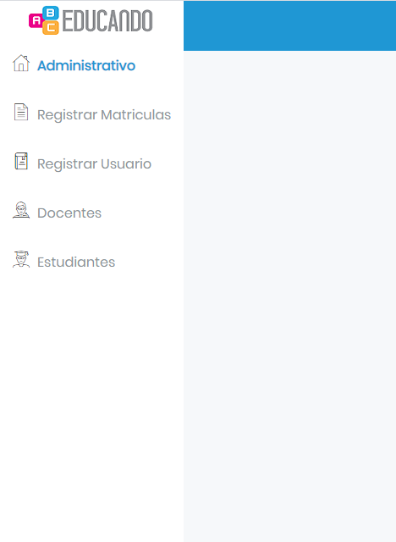

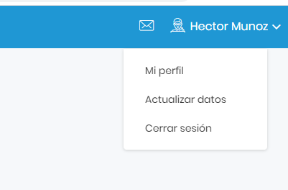

# **Registrar Matrícula**

Ingresamos a la opción de registrar matrícula, cuando ingresemos veremos el siguiente formulario:

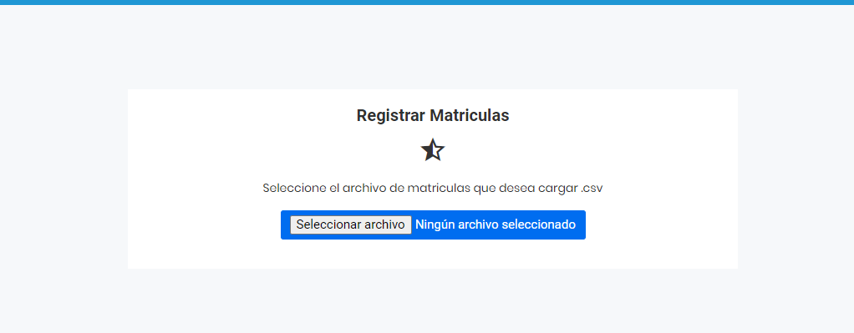

Daremos click en seleccionar archivo y veremos la siguiente pantalla:

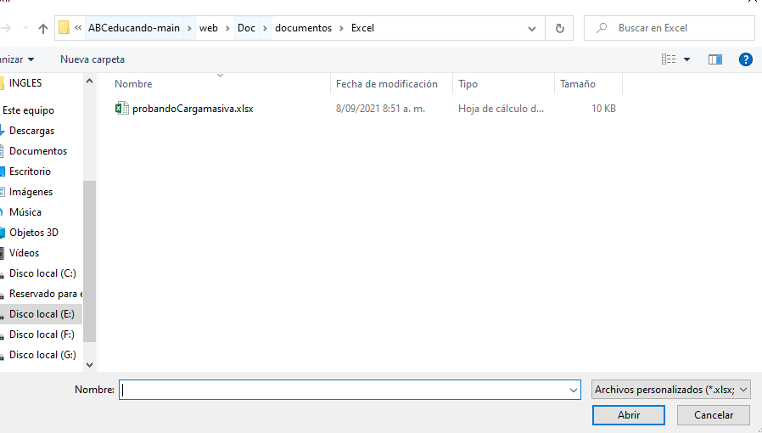

Seleccionaremos el archivo que contenga las matrículas que deseamos cargar con extensión csv y automáticamente se cargaran las matrículas, en la opción de Estudiantes podremos ver el listado de estudiantes que matriculamos.

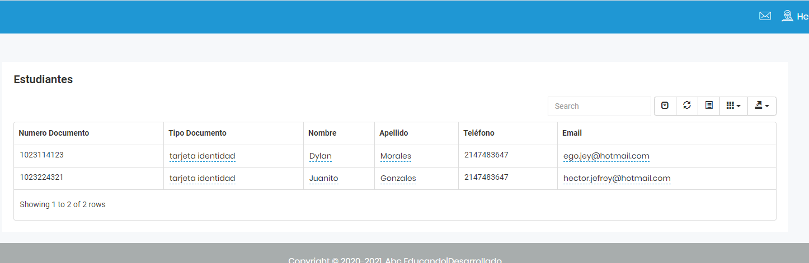

# **Registrar usuario**

Al dar click en la opción de registrar usuario veremos la siguiente ventana:

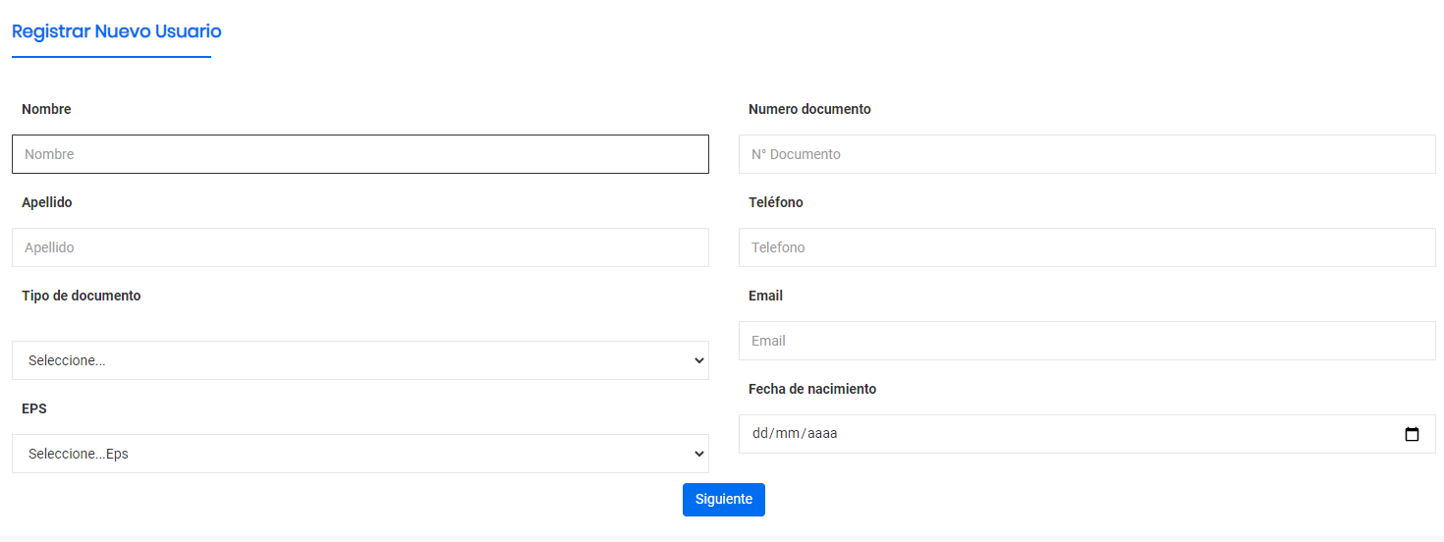

En este formulario ingresamos cada uno de los campos que se ven y daremos click en siguiente, donde veremos la siguiente ventana.

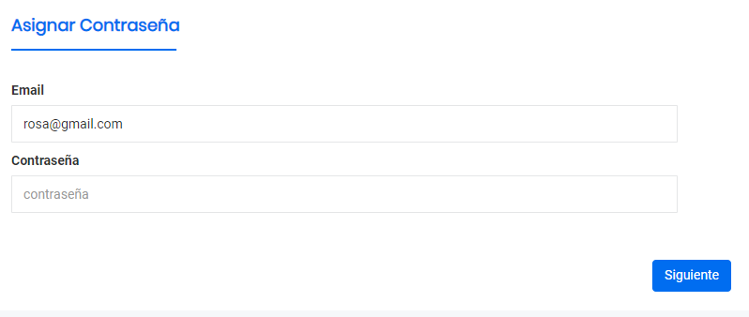

En este formulario le asignaremos una contraseña al usuario registrado y daremos click en siguiente y veremos la siguiente ventana.

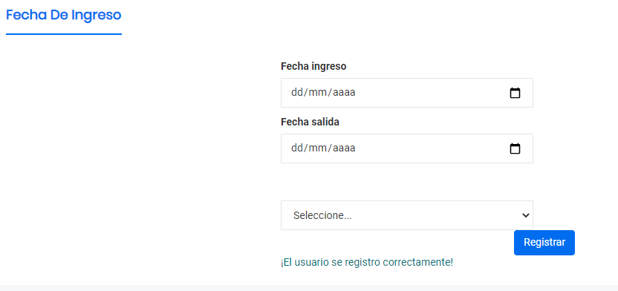En este formulario ingresamos la fecha de ingreso y el rol y daremos click en registrar, al registrar podremos ver al usuario registrado en la opción de Docente o Estudiante.

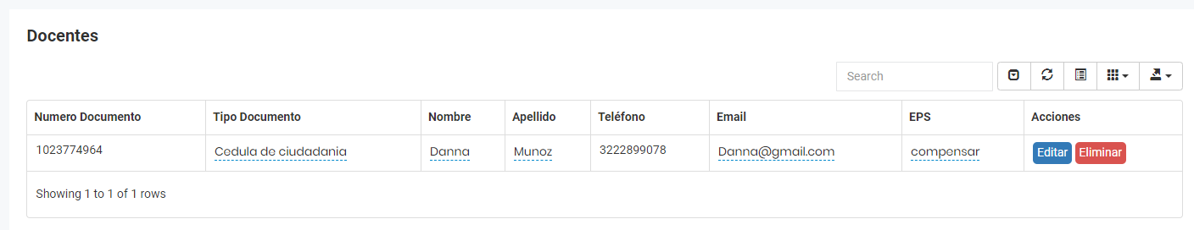

# **Ver lista de docentes**

Si le damos click en la opción de docentes podremos ver el listado de los docentes registrados en la plataforma, en esta ventana podremos buscar a un docente o ver la información de manera vertical y tener una mejor visualización de los datos.



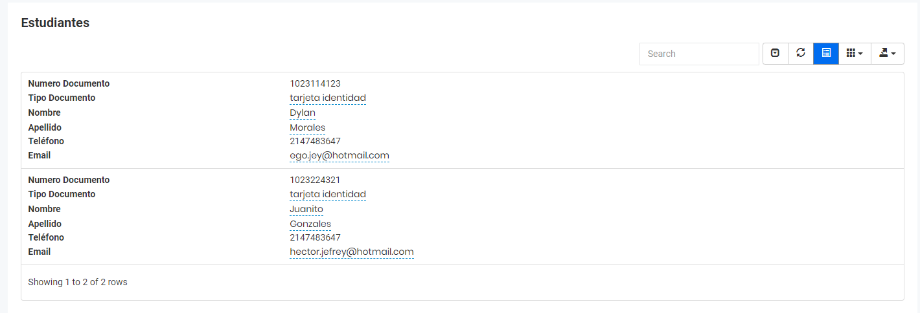

# 

# **Ver lista de estudiantes**

Si le damos click en la opción de docentes podremos ver el listado de los estudiantes registrados en la plataforma. En esta ventana podremos buscar a un estudiante o ver la información de manera vertical y tener una mejor visualización de los datos.

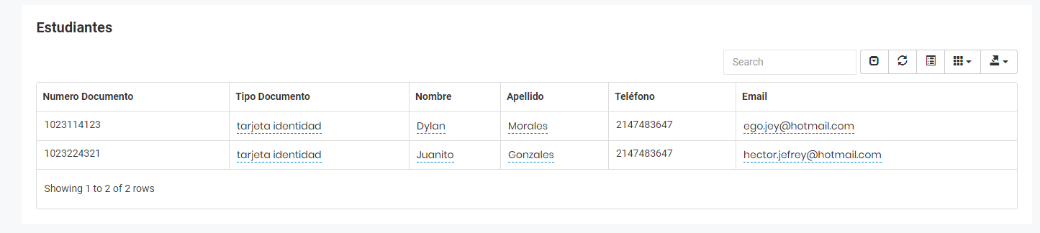

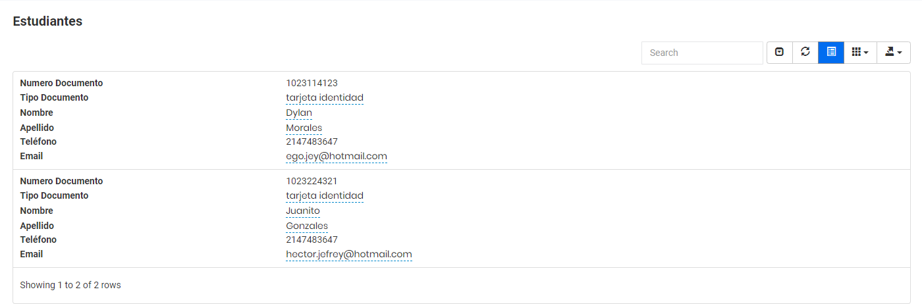

# **Ver perfil**

Podremos ver nuestros datos al ingresar a la opción de mi perfil y verificar que nuestros datos estén correctos.

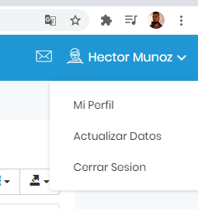

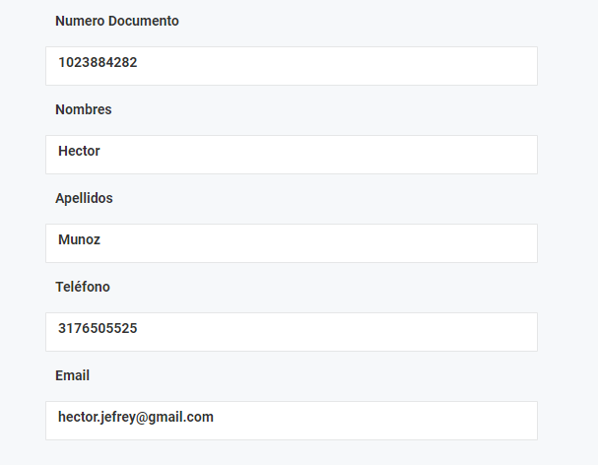

# 

# **Actualizar datos**

En esta opción podremos actualizar nuestros datos personales y cambiar nuestra contraseña.



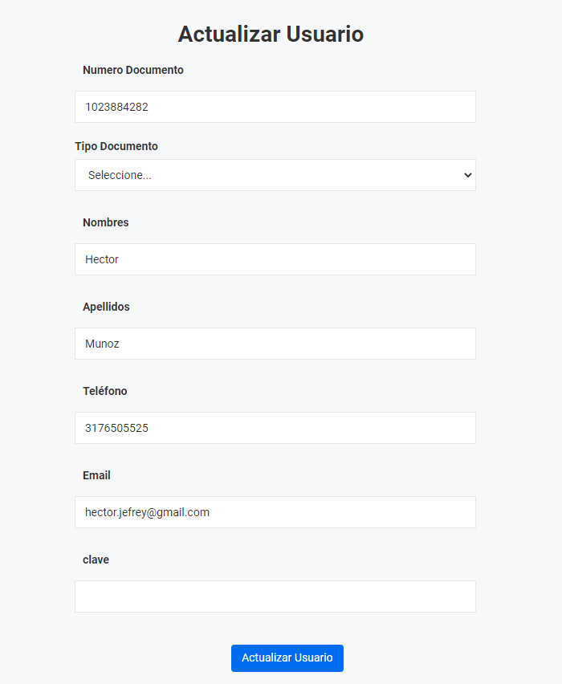

# **Crear mensaje**

Para crear un mensaje daremos click en el icono de mensajes, al lado del nombre de usuario como se ve en la imagen y se nos abrirá la ventana de crear mensaje.

En la ventana de crear mensaje tendremos el campo de destino donde ingresamos el correo de la persona a la que le enviaremos el mensaje, el asunto y la descripción del mensaje. Daremos click en crear mensaje y se enviará al destino seleccionado.

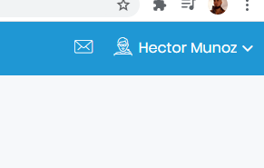

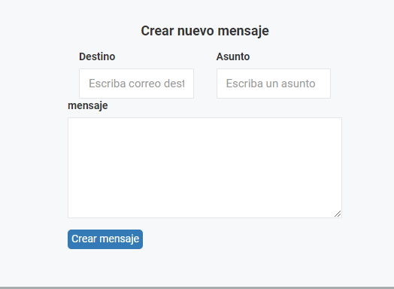

# **Rol Docente**

Al iniciar sesión en la plataforma veremos las opciones que tendremos, donde el rol docente se puede identificar con el siguiente icono.

Este icono lo podremos visualizar en la parte superior derecha junto al nombre del usuario, tendremos un menú desplegable que sale del nombre de usuario con 3 opciones.

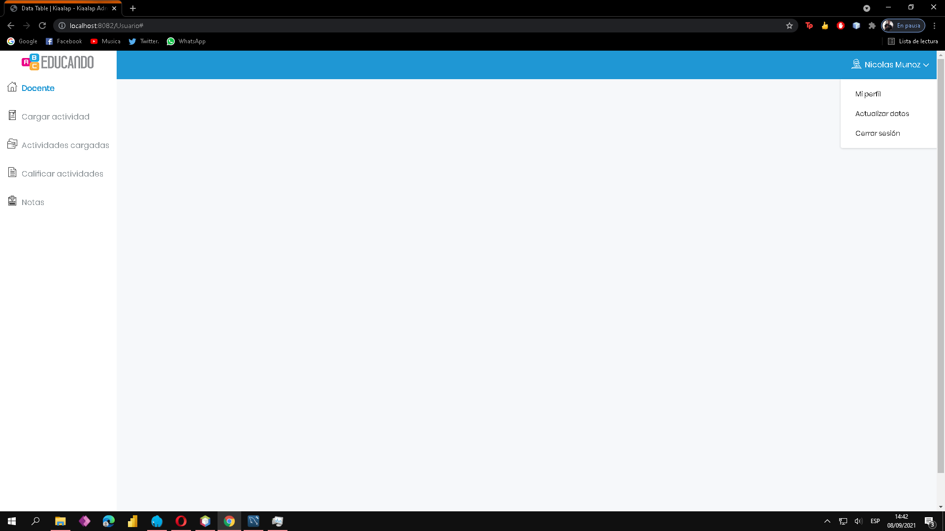

Donde:

* **Mi perfil:** Podremos ver nuestros datos al ingresar a la opción de mi perfil y verificar que nuestros datos estén correctos.





* **Actualizar datos:** En esta opción podremos actualizar nuestros datos personales y cambiar nuestra contraseña.



# **Herramientas de trabajo**

Las herramientas de trabajo del **Rol Profesor** lo podemos encontrar en el costado izquierdo de la pantalla donde encontrará las siguientes opciones:

* Cargar actividad.
* Actividades cargadas.
* Calificar actividades.
* Notas

# **Cargar Actividad**

En la sección cargar actividad es el espacio donde el profesor puede cargar las actividades propuestas para los estudiantes en archivos tipo pdf, png y jpeg.

El siguiente procedimiento se muestra como cargar una actividad:

1. En el espacio debajo de descripción agregaremos la información que deseamos instruir para los estudiantes
2. Para cargar la actividad damos clic en el botón seleccionar archivo y nos aparecerá la siguiente ventana.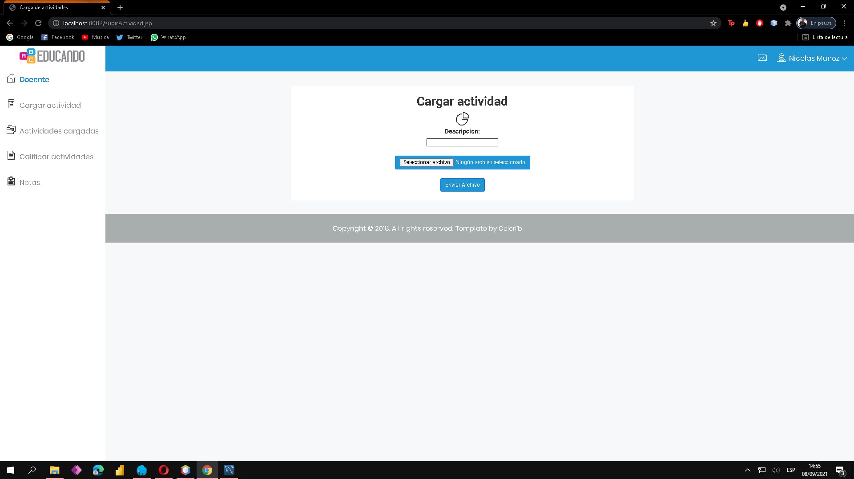
3. En esta ventana vamos a seleccionar y abrir la actividad que deseamos cargar a la plataforma.
4. Por último vamos a dar clic en el botón enviar archivo y la plataforma nos mostrará la tarea que acabamos de publicar. 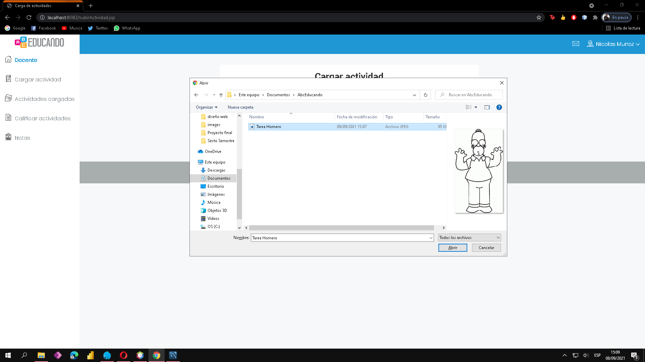

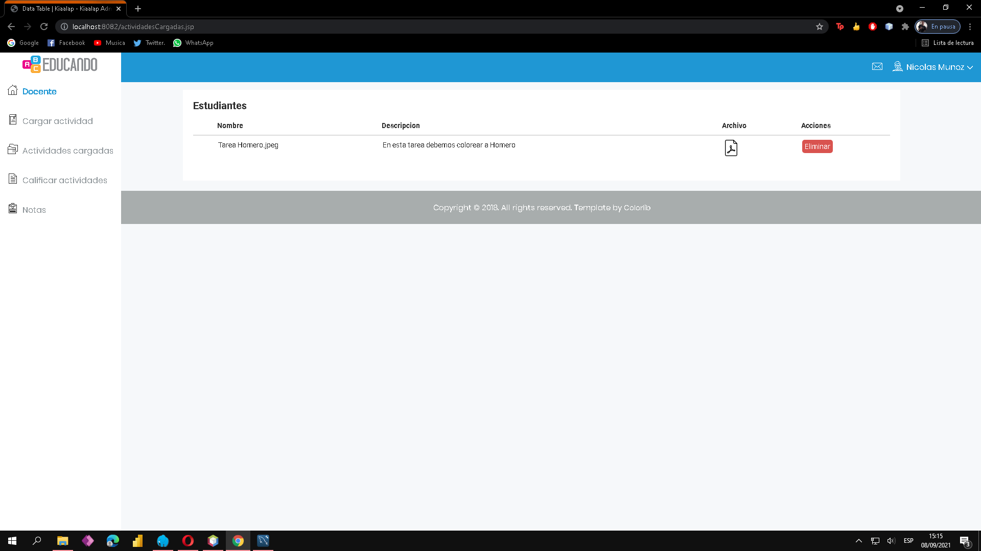

# **Actividades Cargadas**

En este espacio vamos a visualizar las actividades cargadas que tenemos en la plataforma. En ello puedes visualizar la tarea o eliminarla.

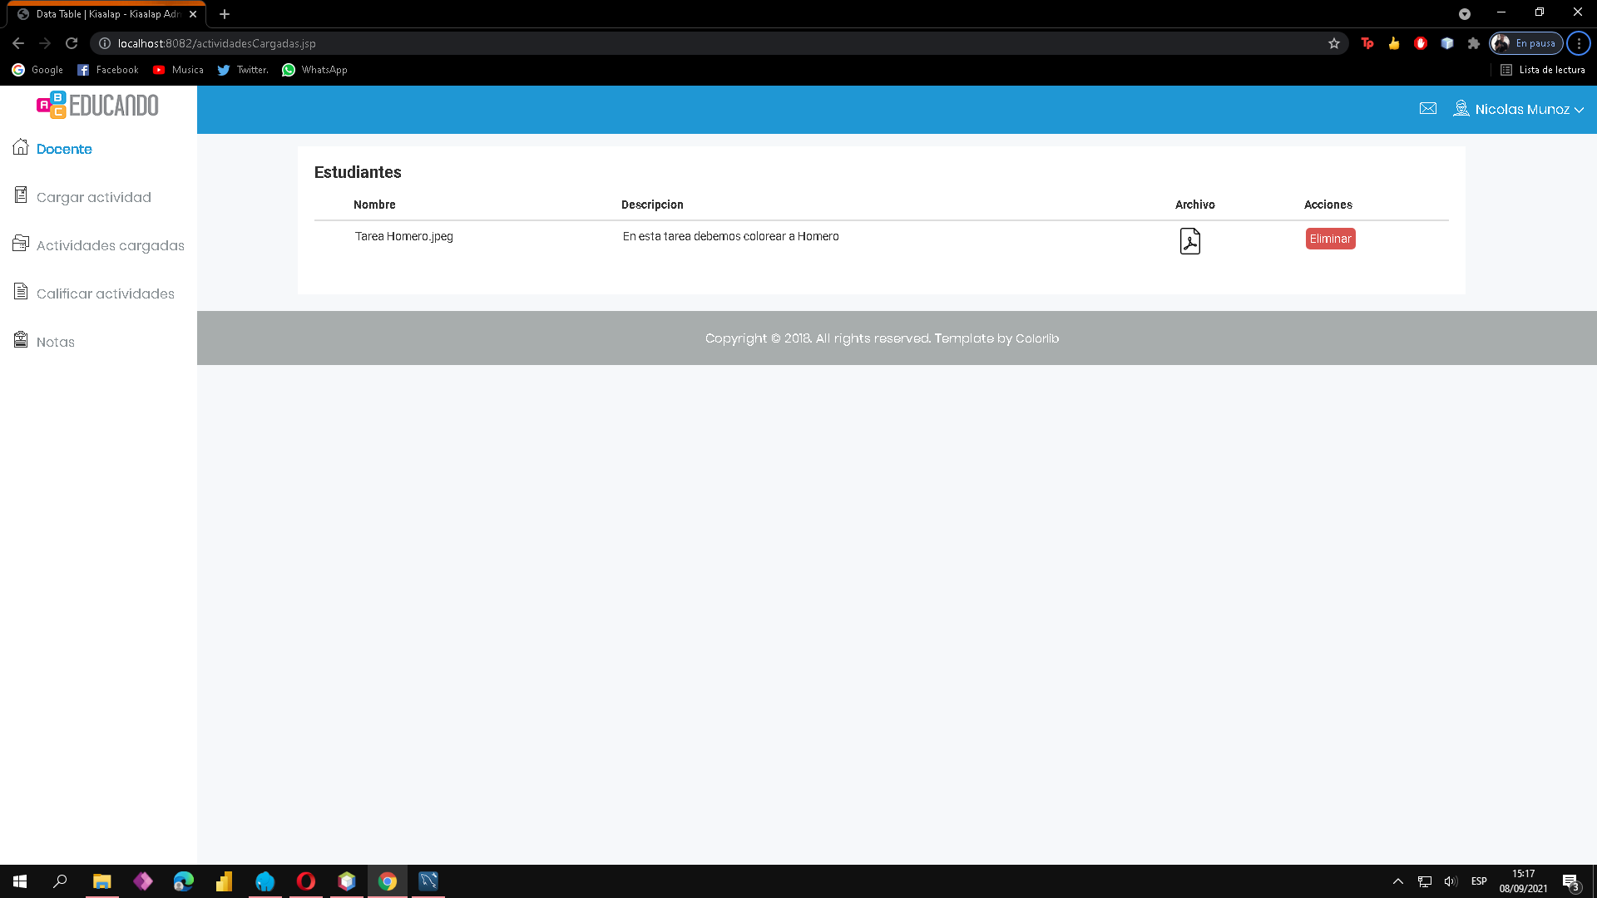

# **Visualizar actividad**

1. Para visualizar la actividad debemos hacer clic en el icono de archivo.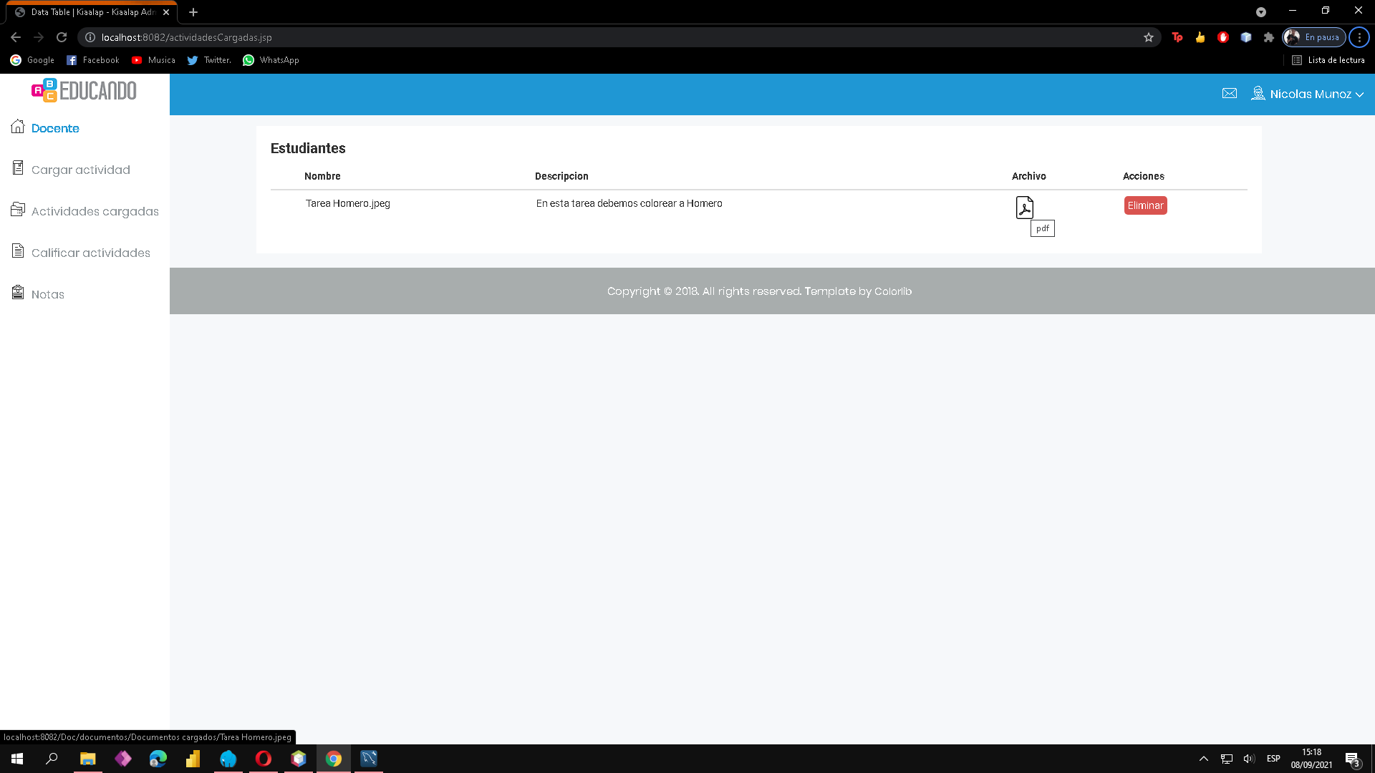
2. Al hacer clic en el icono de archivo, se abrirá una ventana nueva con la imagen o pdf de la actividad que se cargó en la plataforma.

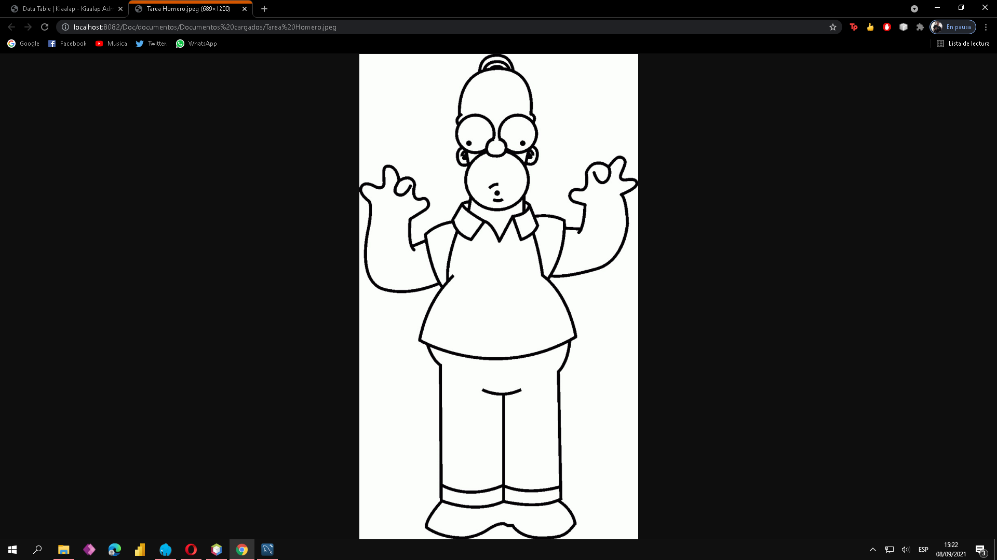

# **Eliminar Actividad**

1. Para eliminar actividad debemos dar clic en el botón rojo eliminar que se encuentra al final de la actividad cargada del campo acciones.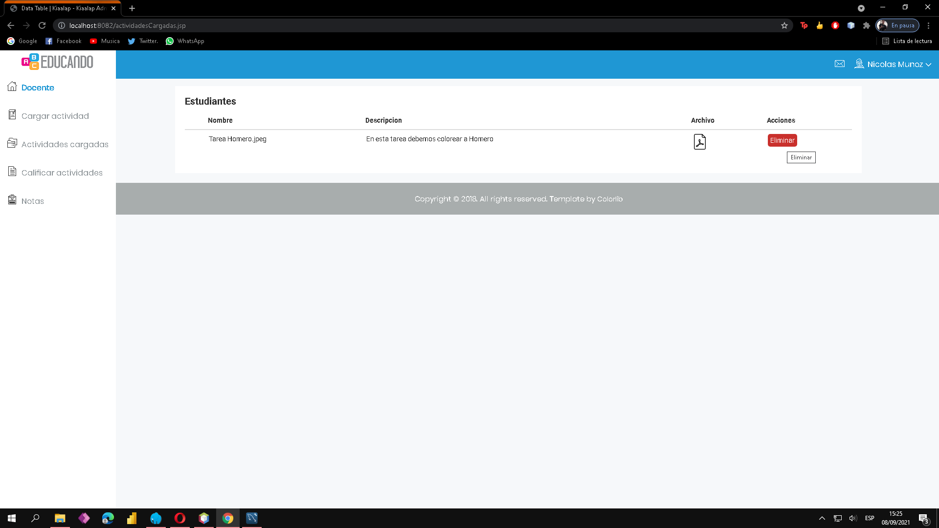
2. Luego de hacer clic en el botón eliminar la página se recargará nuevamente con la tarea eliminada.

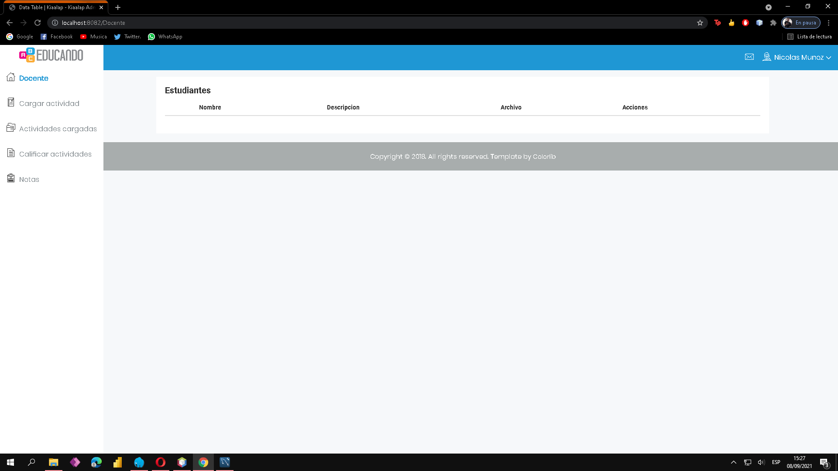

# **Calificar Actividades**

En este espacio encontramos las actividades que los estudiantes realizaron y cargaron a la plataforma, donde nos va a listar las actividades con el archivo, un espacio para ver la calificación, estado, nombre del estudiante, seleccionar la calificación y el botón de calificar.

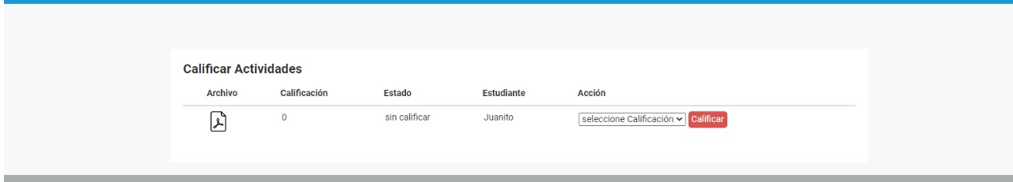

1. En la columna acción vamos a encontrar una lista desplegable que dice ‘Seleccione Calificación’, al hacer clic en dicha lista nos saldrán los valores para calificar.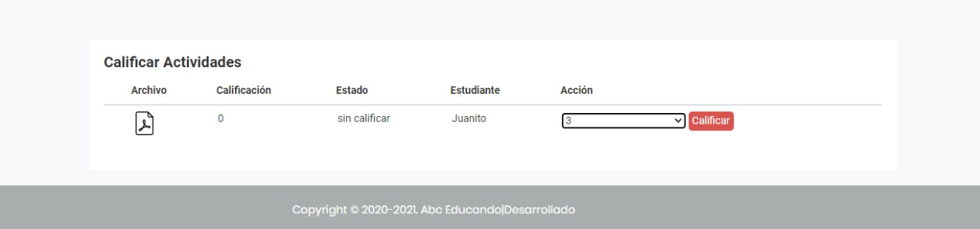
2. Al dar clic en el botón guardar, grabaremos la nota y la calificación pasará de 0 a la nota seleccionada.



# **Notas**

En este espacio vamos a visualizar a los estudiantes que le hemos calificado notas, junto con un botón ‘Generar Registro’, el cual nos exportará un archivo PDF con las calificaciones grabadas de dicho estudiante.

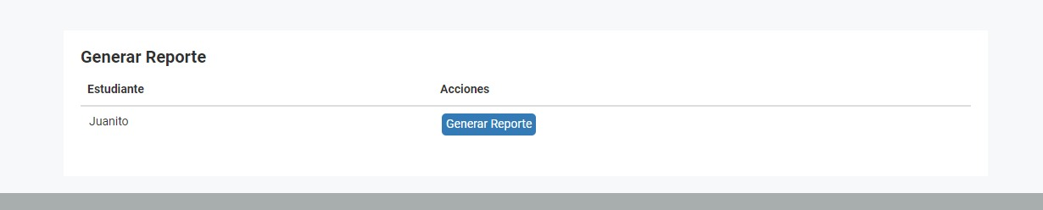

1. Para generar el reporte debemos hacer click en el botón ‘Generar reporte’ .
2. Automáticamente se abrirá una pestaña nueva con el reporte de notas del estudiante seleccionado en formato PDF. 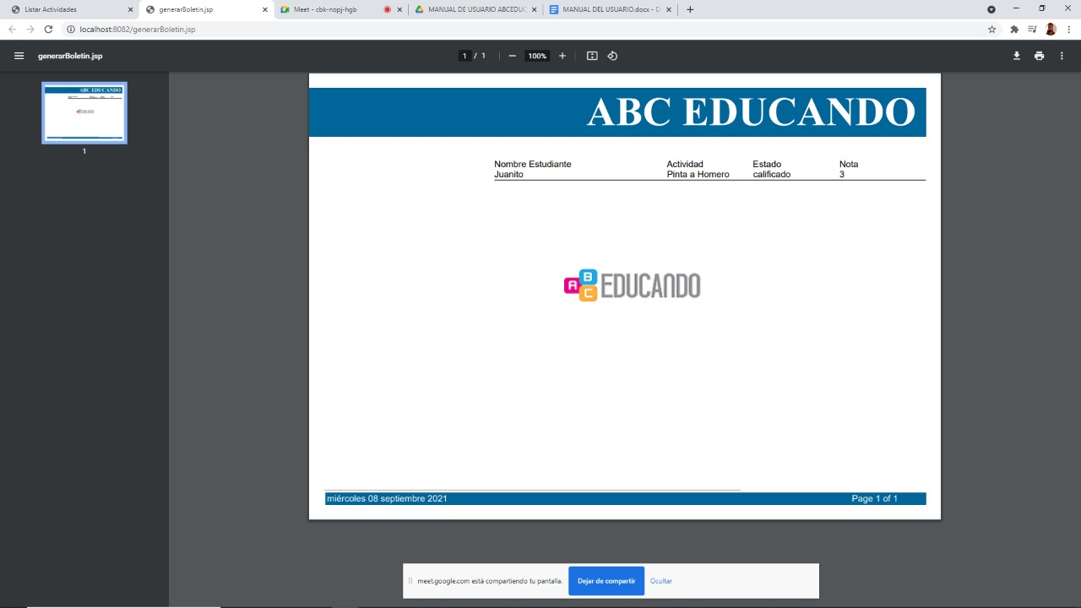

# **Rol Estudiante**

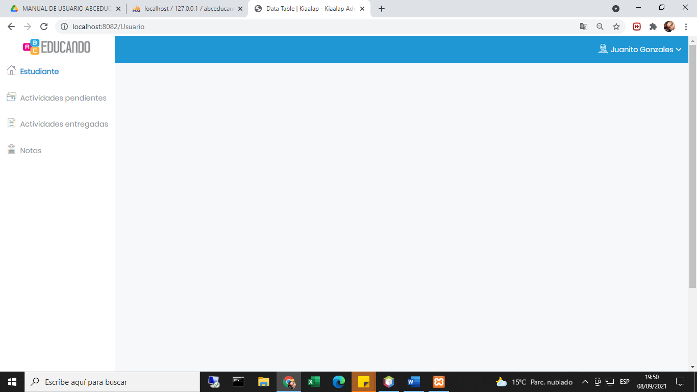

Al iniciar sesión en la plataforma veremos las opciones que tendremos, donde el rol **Estudiante** se puede identificar con el siguiente icono.

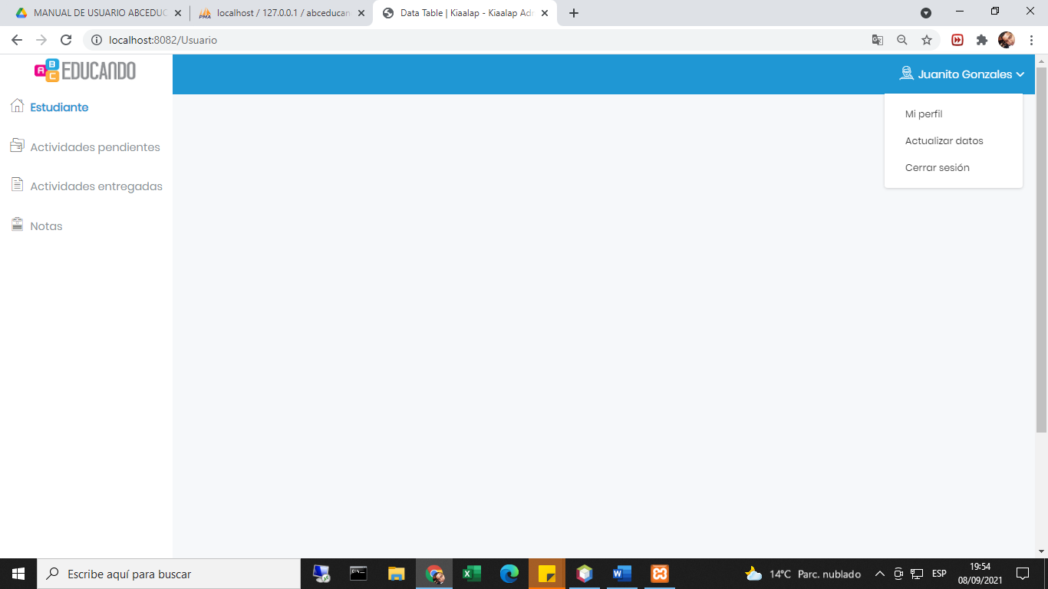

Este icono lo podremos visualizar en la parte superior derecha junto al nombre del usuario, tendremos un menú desplegable que sale del nombre de usuario con 3 opciones.

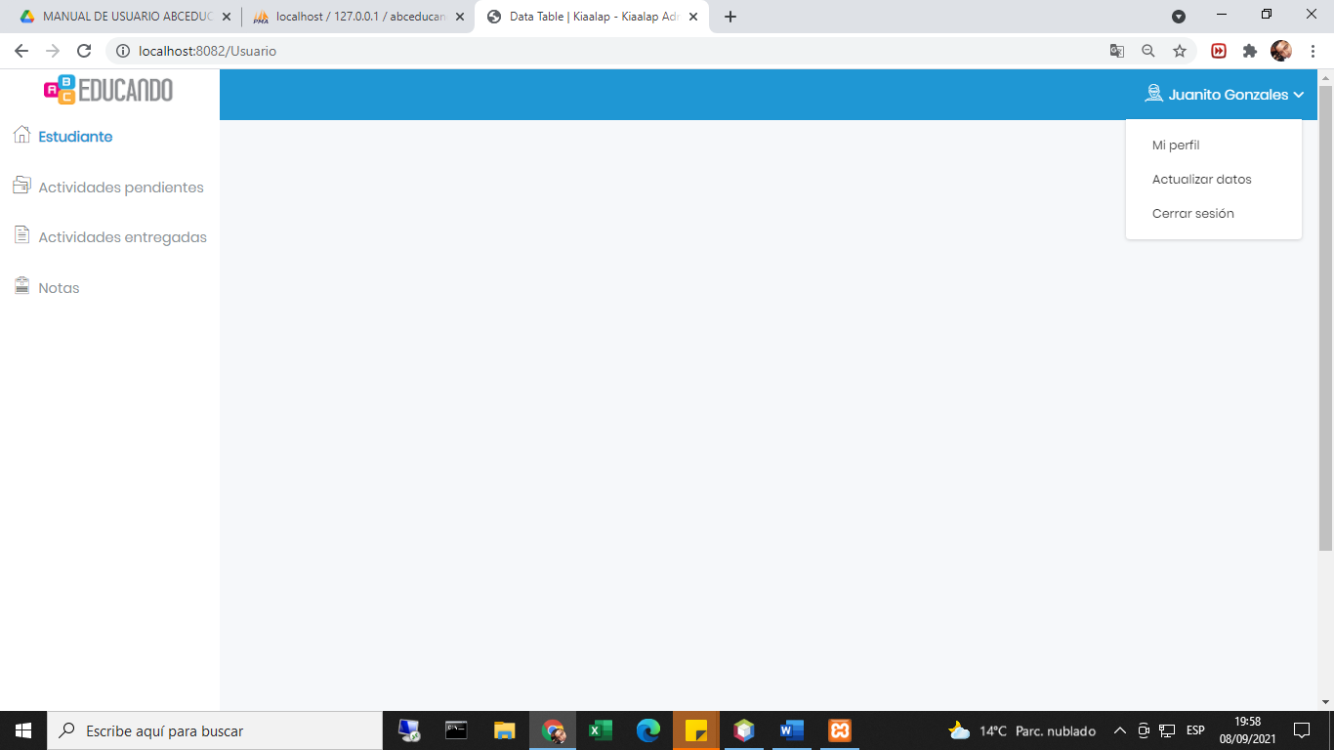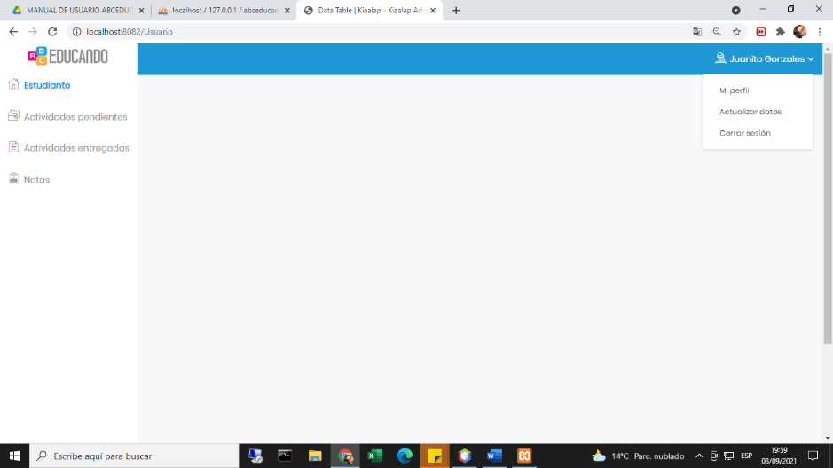

* **Mi perfil:** Podremos ver nuestros datos al ingresar a la opción de mi perfil y verificar que nuestros datos estén correctos.



* **Actualizar datos:** En esta opción podremos actualizar nuestros datos personales y cambiar nuestra contraseña.





# **Herramientas de trabajo**

Las herramientas de trabajo del **Rol Estudiante** lo podemos encontrar en el costado izquierdo de la pantalla donde encontrará las siguientes opciones:

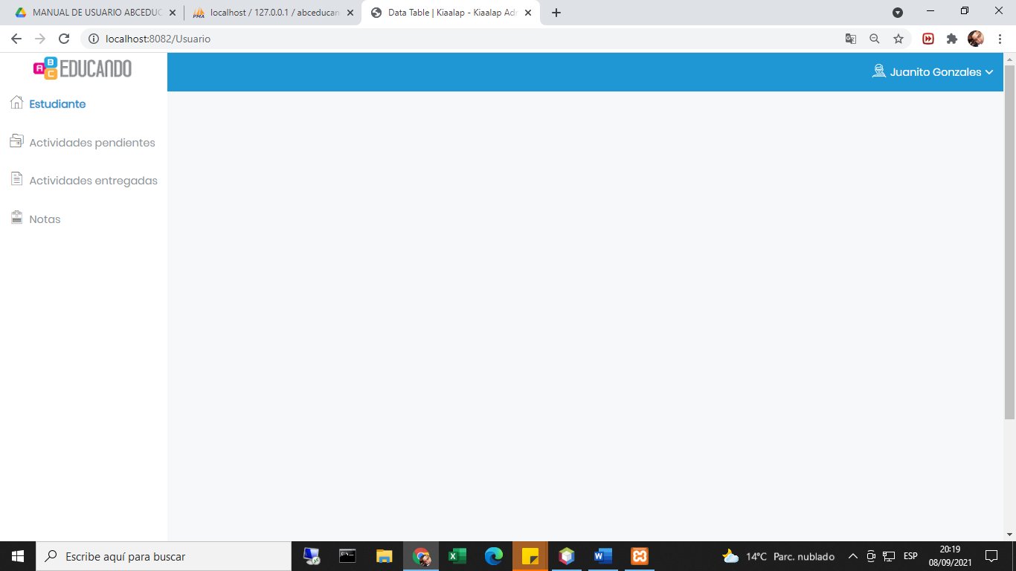

* Cargar actividad.
* Actividades cargadas.
* Calificar actividades.
* Notas
* Actividades Pendientes
* Actividades Entregadas.
* Notas
* actividad.
* Actividades cargadas.
* Calificar actividades.
* Notas

# **Actividades Pendientes**

En la sección Actividades Pendientes podemos visualizar las actividades cargadas por el docente, en este encontraremos Ítem **Nombre actividad**, **Descripción**, **Archivo** (donde clickeamos y podemos visualizar el documento para descarga) y **acción** (donde podemos enviar nuestra evidencia resulta), estos documentos pueden ser en formato pdf, png y jpeg.

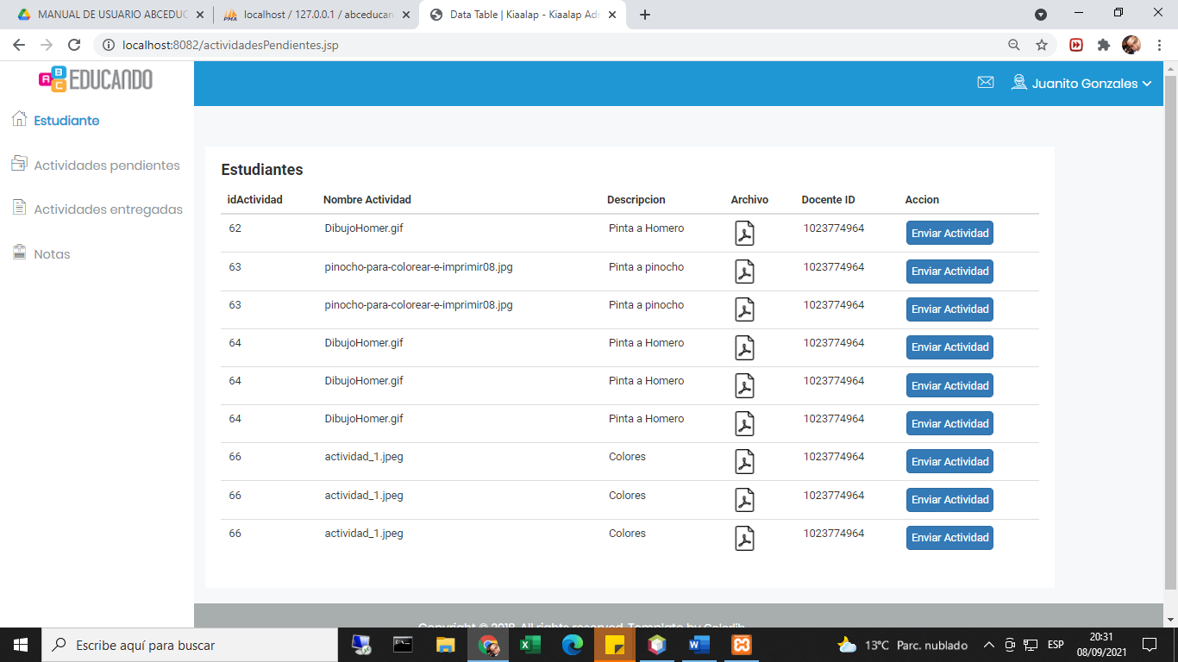

# **Visualizar actividad**

Para visualizar la actividad debemos hacer clic en el icono de archivo.

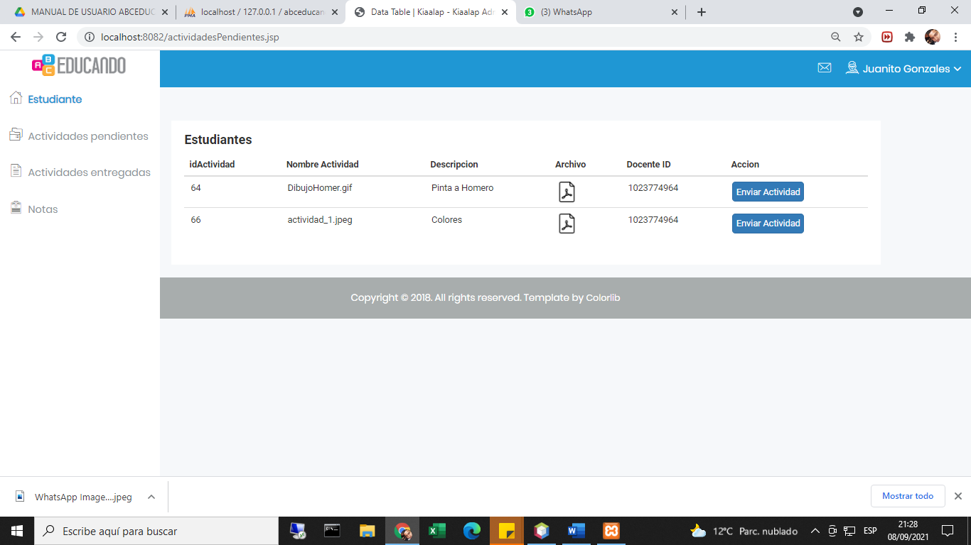

Al hacer clic en el icono de archivo, se abrirá una ventana nueva con la imagen o pdf de la actividad que se cargó en la plataforma.



# **Entregar Actividades**

El siguiente procedimiento se muestra como Enviar actividad:

En el espacio debajo de descripción agregaremos la información que deseamos instruir para los estudiantes

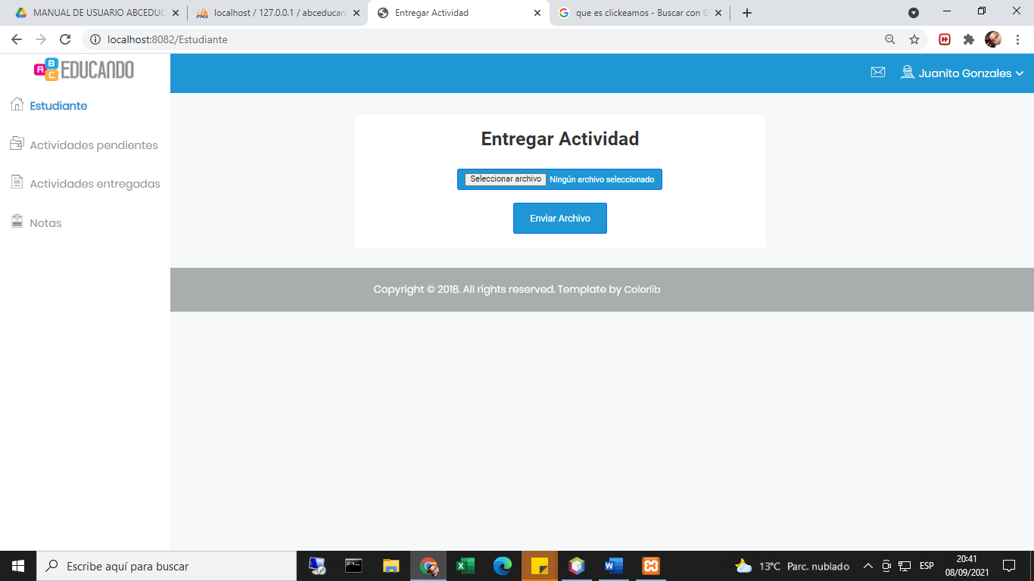

Para cargar la actividad damos clic en el botón seleccionar archivo y nos aparecerá la siguiente ventana.

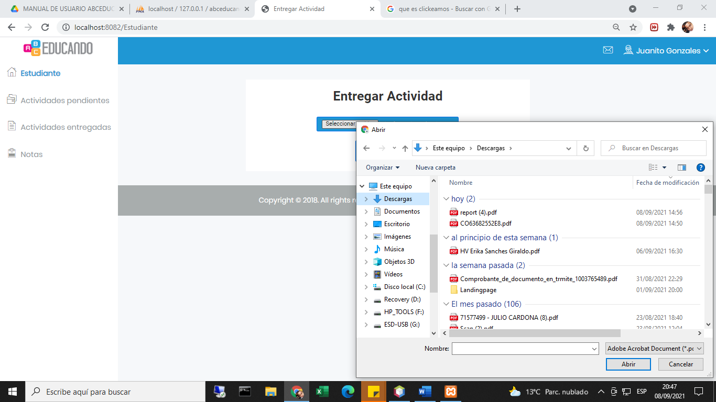

En esta ventana vamos a seleccionar y abrir la actividad que deseamos cargar a la plataforma.

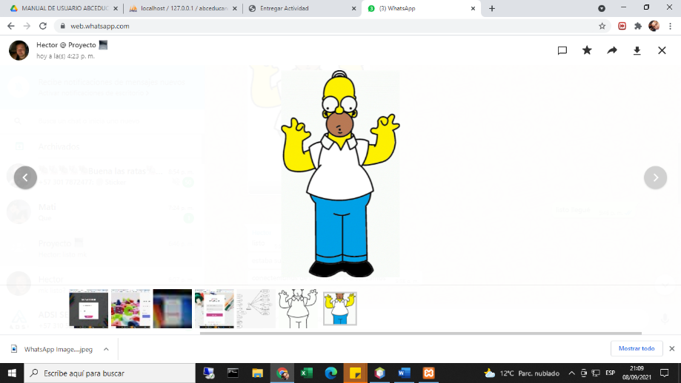

# **Actividades Cargadas**

Por último vamos a dar clic en el botón enviar archivo Automáticamente la tarea pasa al modulo **Actividades Entregadas** quedando en estado **sin calificar**.

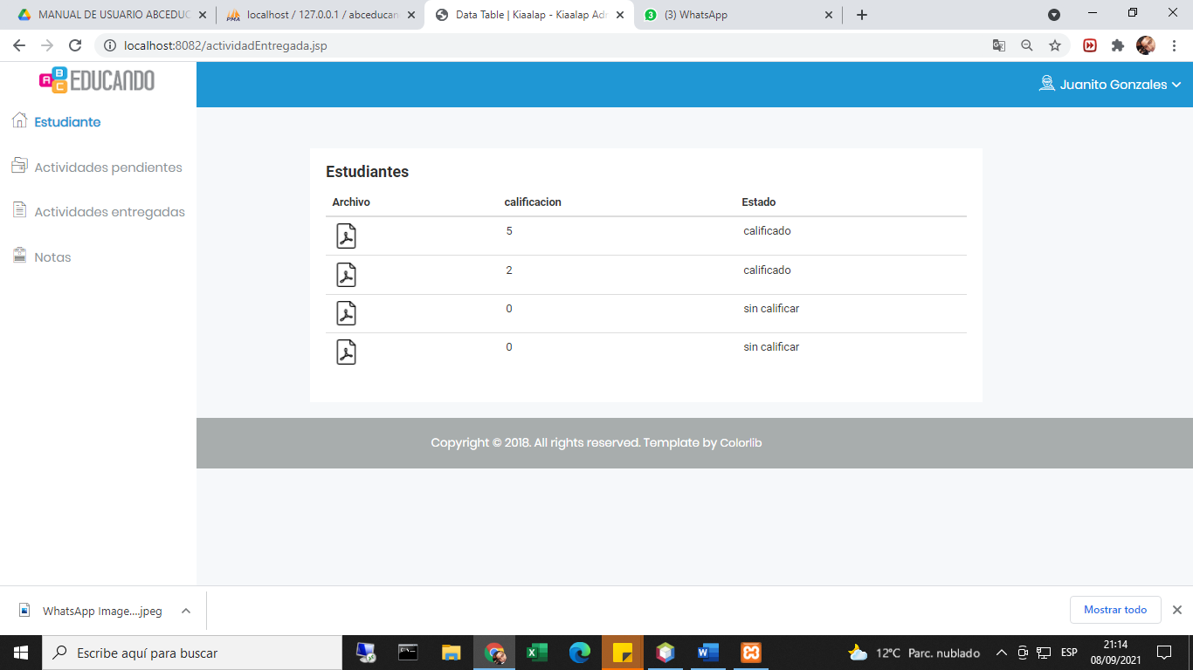

# **Notas**

En este espacio vamos a visualizar la sabana de notas del estudiante.